2.2.1

2.2.2

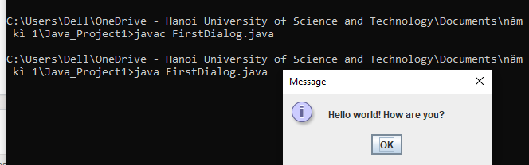

2.2.3

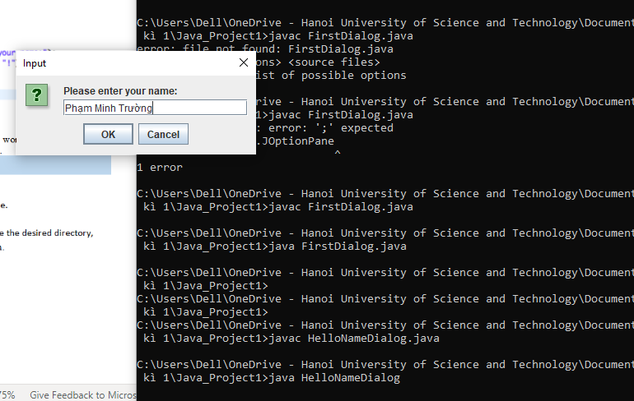

2.2.4

